Topic: Make up your mind
Theme: Job hunting
Тема: Зроби вибір
Підтема: Пошук роботи
Aim: to help students make a right choice for future profession, to study new things like job advertisement, CV and other stuff, develop listening and communication skills.
Мета:
виховна – виховати відповідне ставлення до вибору професії, а також загальну культуру учнів
Навчальна- вдосконалювати навички аудіювання, читання й усного мовлення
Розвиваюча- розвивати культуру спілкування й мовленнєву реакцію, логічне мислення
Тип уроку: комбінований, узагальнення знань.
Objects: laptop, TV, handout, video.
Обладнання: ноутбук, телевізор, роздаткові матеріали і відеоматеріали.
Procedure
Хід уроку
Warming - up
Розминка
Fill the chart.
Заповніть таблицю, розкладіть лексичні одиниці з теми професії по частинам мови: іменник (а саме вид професії), дієслово і знову іменник (а саме засоби для роботи). Розкладіть ці слова у відповідний стовпчик таблиці.
Вправа виконується учнями біля дошки, один за одним, за принципом ланцюга. (методом ланцюгова реакція)

Jobs | actions | things
Captain | street | ship
1)architect; 2)buildings; 3)captain;4)computer programmer5)design;6)engineer; 7)interview;8)journalist;9)machines; 10)mathes;11)mechanic;12)perform;13)photographer;14)photos;15)pop-singer;16)programs; 17)repair; 18)reporter19)ship20)songs;21)streers;22)tennis player.
Aim
Актуалізація знань
Let‘s learn and practice job’s vocabulary and explain students the better way to find job. Today we will talk about your choice and future job. All of you have already done first step in your future; you study in Higher vocational school #34 town in Vynogradiv. And first of all let’s talk about your choose
Student’s Projects (a bank cashier, an admistrator, an accouter)
Three students present their projects
Тема нашого уроку це ваш майбутній вибір і пошук роботи .
Шановні учні, сьогодні ми разом з вами повторимо тему професії, по практикуємо в мовлені і аудіюванні. Обговоримо і порадимо вам як краще знайти роботу, яка буде цікава для вас. Ви зараз навчаєтесь у Вищому професійному училищі №34 міста Виноградів. І про це ми зараз і поговоримо, про ваш вже існуючий вибір. Троє учнів підготувало до нашого уроку власні проекти-презентації про їхні спеціальності (касир банку,адміністратор, бухгалтер).
Speaking
Мовлення
Make up some sentences and express your own ideas as for right choice of a future profession.
Why should teenagers (young people) make right choice of a future job and profession?
Склади речення з власними ідеями про майбутній вибір професії.
Чому на вашу думку молоді люди мають зробити правильний вибір професії?

The teenagers’ choice  My choice  The choice of a job | can  be | influenced  encouraged | by | your friend’s example  personal qualities  the thing you are good at  your ambitions  your skills  your bend for a job  the necessity  wish to study further  pressure of your parents, teachers

Listening
Аудіювання, перегляд відео.
We will watch adverb video for young brave and encouraging people.
Job hunters maewin instructions video
Переглянемо рекламний ролик для молодих людей, сміливих і натхненних.
MEAWIN організація, яка допомагає людям знайти себе і зробити свій вибір, інструкційне відео.
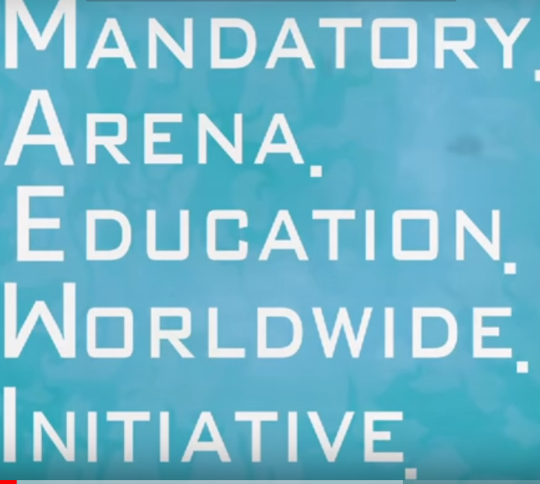
Questions
1) How many jobs did you see?
A)2 B) 4 C) 5
2) Did you remember what percent of candidates of job get job?
A)20% B) 22% C) 5%
3) Did you see a doctor or dentist?
A) Dentist B) doctor C) both
Після перегляду відео дайте відповіді на запитання.
Fun time video
Хвилинка розваг
0Best inspirational video ever for job seekers
Найкраще надихаюче відео для шукачів роботи.

Tell us what is your idea of this video? Do you agree or disagree with this sentences?
I think that is…..
To my opinion…..
Після перегляду відео учні за допомогою методу «мікрофон» висловлюють власну думку про цей відеоролик.
Я думаю що….
На мою думку….

Speaking. Dialogue.

Role-play dialogue between two students, about part-time job.

Part-Time Job Dialog - English Language Practice

Рольова гра у вигляді діалогу між двома учнями про підробіток під час навчання, робота в кафе.

Amanda: Hey Lisa, what’s going on?

Lisa: Not much. Have you find a part-time job this semester?

Amanda: Not yet. I’m still looking.

Lisa: Well my sister works at in izakaya. Do you want an intro?

Amanda: Sorry. She works at a what?

Lisa: An izakaya. It is a sort of like British style pub. They have drinks and small dishes of food.

Amanda: And a price reasonable and its fun place to hang out with friends.

Amanda: How does the job pay?

Lisa: I think an hourly wage is like ¥ 900 for an hour.

Amanda: That’s not bad. Plus, I think it would be good for my Japanese.

Lisa: Oh, definitely. But Amanda, It’s kind of tough job.

Lisa: My sister is always really tired after work.

Amanda: That’s Ok. I can handle it.

Lisa: I’ll send you my sister’s text address.

Amanda: Thanks Lisa. I appreciated it.

Lisa: Sure. Don’t mention it.

Writing and reading
Work in pairs
Читання і письмо
Робота в парах. Кожна пара отримала листки з завданнями на яких написане резюме, яке треба доповнити інформацією якої не вистачає щоб резюме було правильно оформлено.
Complete the CV with the suitable expressions:
a - multithreaded programming, b - duties, c - experience, d - name, e - education, f - skills, g - address, h - final software building for testing\ customer, i - phones, j - driving license, k - Kharkiv luceum #174 "Professional" , l - Adobe photoshop, The GIMP, m - professional knowledge, n - May 2007 - August 2009, o - middle Delphi-developer.
(1)… |  | (2)…
(3)…
(4)... | General knowledge of software development  - Object-oriented programming  - .NET Framework, Java 2 SE, Android SDK, WinAPI  - Database desing and development  - Client-server aplications  - (5)...  - Desing patterns  - Team management  Programming languages, tools and teachnologies  - C#, Java 2 (Eclipse), Delphi  - WinForms, Mono, Android SDK, Swing, AWT, VCL  - Internet Explorer, Firefox, Opera, Google Chrome  - Jira, Rally, Mantis, TrackStudio  - (6)...  - Wise InstallMaster, Inno Setup
(7)... | (8)...  "Altron". Kharkiv, Ukraine.  Position:(9)...  Duties:  - Development and support of existing software (code analysis, bugfixing, revision of software parts);  - (10)...  - GUI development for COM-server controlling;  - SDK development for server side application;  - Install system development for final deployment.  April 2010- present  MetraTech Corp. Kharkiv, Ukraine  Position: Advanced.NET- development (Scrum master).  (11)...  - Interface Designing and development for WCF-service;  - Scrum team management;  - Unit tests development (TDD)
12... | Kharkiv National University of Radio Electronics  - Computer sciense faculty;  - September 2004 -July 2009;  - Speciality- computer systems analytic;  (13)...  - Computer department;  - September 2002- July 2004.
14... | Languages: Russian, Ukrainian, English (upper-intermediate);  (15)...

Homework
Домашня робота

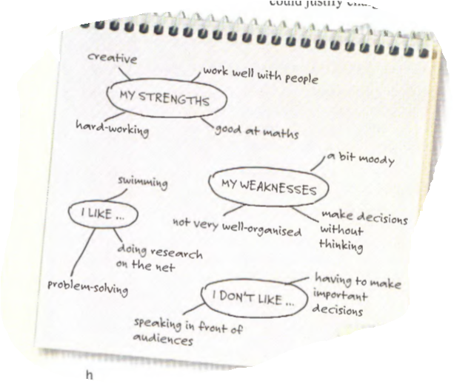
Create your own skills and weakness picture-project
Створи свій власний проект за зразком, «Мої сильні і слабі сторони», проаналізуй, зроби пояснення.

